通常来说，在我们的系统中会把数据永久保存在DB中，并且冗余一份数据在缓存中。读请求优先从缓存读取数据，没有再从DB读取，如下图：
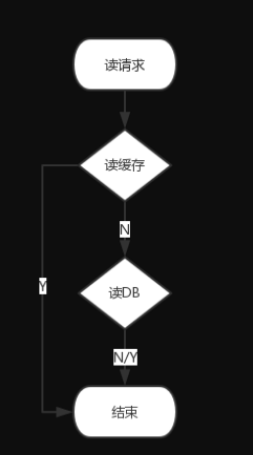

当处理写请求时有两种方式：

一、先写缓存再写DB
如果第一步写缓存失败，直接返回，无影响。
如果缓存写成功，DB写失败，此时如果不清除缓存中已写入的数据，则会造成数据不一致（缓存中是新值，DB中是旧值）。
如果增加清除缓存的逻辑，那么清除操作又失败了该如何处理？
二、先写DB再写缓存
如果DB写入失败，直接返回，无影响。
如果DB写入成功，缓存写入失败则会造成数据不一致（即DB中是新值，缓存中是旧值）。
如果重试写入缓存，那重试也失败该如何处理？

- 写请求流程：
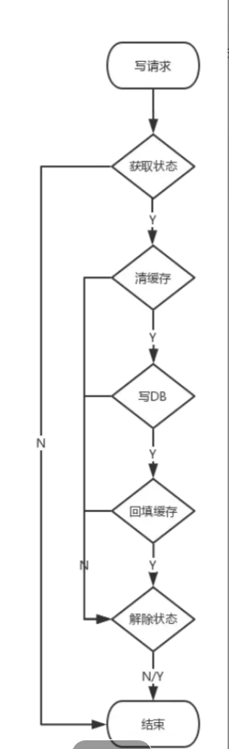

写请求流程
如上图，每次处理写请求时，将会经过如下几个步骤：

- 首先针对要写入的数据设置一个状态，失败则结束，成功则转2。
- 如果设置状态成功，则直接清除缓存，失败则解除状态并结束，成功则转3。
- 清除缓存后，再写入DB，失败则解除状态并结束，成功则转4。
- DB写入成功以后，把新值回填缓存，失败则解除状态并结束，成功则转5。
回填成功，解除状态并结束。

读请求操作：
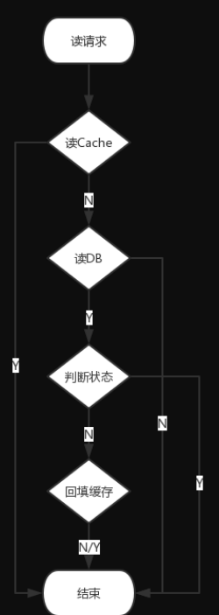

如上图，每次处理读请求时，将会经过如下几个步骤：

- 直接从缓存读取数据，成功则结束，失败则转2。
- 从DB读取数据，失败则返回，成功则转3。
- 根据从DB读取到的数据判断该数据对应的状态，如果没有状态，则回填缓存并结束，如果有状态，则直接结束。

总结来说就是我们通过一个状态把读写请求关联起来，这里先不讨论这个状态的实现细节以及各种容错，比如说解除失败以后怎么处理。

状态的实现方式

最后我们来讨论一下这个方案中最关键的一个技术点，如何实现这个状态标识。

需求是这个状态需要与数据一一对应，并且更新前进行获取， 更新结束以后（不论成败）进行解除，还需要兼容实际成功但由于网络问题导致失败的场景。我想你已经猜到了，它刚好与分布式锁契合，获取状态等同于获取分布式锁，接触状态等同于释放分布式锁。由于网络问题导致锁一直没有释放的各种场景分布式锁的实现方案已经给出了解决办法。

比较复杂的数据不一致问题分析
数据发生了变更，先删除了缓存，然后要去修改数据库，此时还没修改。一个请求过来，去读缓存，发现缓存空了，去查询数据库，查到了修改前的旧数据，放到了缓存中。随后数据变更的程序完成了数据库的修改。
完了，数据库和缓存中的数据不一样了。。。
为什么上亿流量高并发场景下，缓存会出现这个问题？
只有在对一个数据在并发的进行读写的时候，才可能会出现这种问题。其实如果说你的并发量很低的话，特别是读并发很低，每天访问量就 1 万次，那么很少的情况下，会出现刚才描述的那种不一致的场景。但是问题是，如果每天的是上亿的流量，每秒并发读是几万，每秒只要有数据更新的请求，就可能会出现上述的数据库+缓存不一致的情况。
解决方案如下：
更新数据的时候，根据数据的唯一标识，将操作路由之后，发送到一个 jvm 内部队列中。读取数据的时候，如果发现数据不在缓存中，那么将重新读取数据+更新缓存的操作，根据唯一标识路由之后，也发送同一个 jvm 内部队列中。
一个队列对应一个工作线程，每个工作线程串行拿到对应的操作，然后一条一条的执行。这样的话，一个数据变更的操作，先删除缓存，然后再去更新数据库，但是还没完成更新。此时如果一个读请求过来，读到了空的缓存，那么可以先将缓存更新的请求发送到队列中，此时会在队列中积压，然后同步等待缓存更新完成。
这里有一个优化点，一个队列中，其实多个更新缓存请求串在一起是没意义的，因此可以做过滤，如果发现队列中已经有一个更新缓存的请求了，那么就不用再放个更新请求操作进去了，直接等待前面的更新操作请求完成即可。
待那个队列对应的工作线程完成了上一个操作的数据库的修改之后，才会去执行下一个操作，也就是缓存更新的操作，此时会从数据库中读取最新的值，然后写入缓存中。
如果请求还在等待时间范围内，不断轮询发现可以取到值了，那么就直接返回；如果请求等待的时间超过一定时长，那么这一次直接从数据库中读取当前的旧值。

